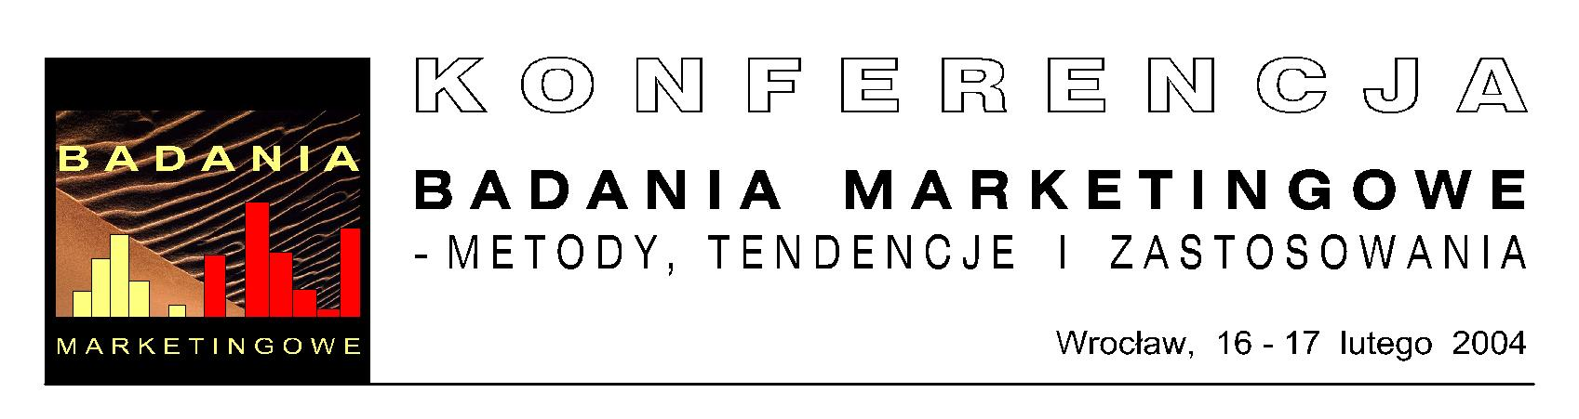
@
– METODY – NOWE TECHNOLOGIE – OBSZARY APLIKACJI
WROCŁAW, 11-13 maja 2008

Kontynuując tradycję cyklicznych spotkań poświęconych problematyce badań marketingowych, Katedra Badań Marketingowych Akademii Ekonomicznej we Wrocławiu organizuje konferencję naukową: „Badania marketingowe – metody – nowe technologie – obszary aplikacji”. Konferencja odbędzie się w dniach 11 - 13 maja 2008 roku we Wrocławiu.
Celem konferencji jest identyfikacja i ocena przydatności metod badań marketingowych w procesach decyzyjnych przedsiębiorstw i innych podmiotów rynkowych, a także określenie wpływu nowych technologii na zarządzanie informacją marketingową.
Program konferencji obejmuje następujące zagadnienia:
- Problemy reprezentatywności i skuteczności badań ankietowych,
- Możliwości i zakres wykorzystania wywiadów pogłębionych i zogniskowanych oraz technik projekcyjnych,
- Eksperymenty i metody heurystyczne jako jakościowe metody gromadzenia informacji,
- Metody analizy statystycznej wyników badań marketingowych,
- Zastosowanie sieci neuronowych w badaniach marketingowych,
- Modele ekonometryczne jako narzędzia analizy i prognozy procesów rynkowych,
- Wykorzystanie nowych technologii w badaniach marketingowych,
- Uwarunkowania rozwoju paneli i wywiadów internetowych,
- Kierunki badań marketingowych w procesie rozwoju społeczeństwa informacyjnego.

Kontakt: badania.markt@ae.wroc.pl

